Jueves
11
de noviembre

Primero de Primaria
Artes

Creando movimientos

Aprendizaje esperado: Explora el espacio general y personal al realizar distintos tipos de movimientos.

Énfasis: Experimenta movimientos en el espacio a partir de juegos en el espacio parcial (es el que circunda al cuerpo sin que se produzcan desplazamientos).

¿Qué vamos a aprender?

Experimentarás movimientos en el espacio a partir de juegos en el espacio parcial (es el que circunda al cuerpo sin que se produzcan desplazamientos)

Realizarás distintos tipos de movimientos, explorando el espacio general y personal que es el que rodea tu cuerpo, es como una esfera imaginaria algo así como una burbuja que solo tú ocupas y en la cual puedes explorar movimientos, el límite lo determina la punta de tus dedos.

Algo así como Susana distancia, que te muestra su espacio personal que nadie puede invadir, y tú vas a explorar movimientos que puedes hacer dentro de ese espacio personal.

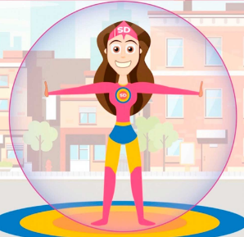

¿Qué hacemos?

Actividad 1

Observa las posibilidades de movimiento que tienes. Puedes hacer movimientos largos, medios y bajos (largos te extiendes lo más que puedas, con tus manos y pies, medios te agachas un poco como si jalaras algo, bajos, te haces muy pequeño, pequeña, o puedes incluso bajar hasta el piso)

Observa el siguiente video para aprender más del tema:

- Exploración del espacio personal (combinaciones de direcciones, niveles y planos) 24 seg.
https://www.youtube.com/watch?v=iGEy0KiH-5U&t=24

En el video los bailarines realizaban los movimientos corporales como si estuvieran dentro de una esfera, y extienden sus extremidades superiores (brazos) e inferiores (piernas)

Hacían movimientos muy largos como si trataran de tocar con la punta de sus pies y manos la esfera imaginaria que rodea su cuerpo se mueven en varias direcciones hacia delante, hacia atrás, extendidos, a la derecha a la izquierda, cómo lo has estado practicando en esta semana.

Actividad 2

Juega a realizar algunos movimientos, pero primero vas hacer unos ejercicios de respiración, la respiración es importante antes de mover tu cuerpo.

Realiza la respiración del barco, para eso vas a necesitar una hoja de papel del color que quieras o reciclada para elaborar un barquito.

Sigue las siguientes indicaciones para elaborar tu barquito de papel.

- Dobla por la mitad tu hoja, marca otra vez la mitad y dobla dos triángulos como se marca en las imágenes.

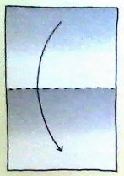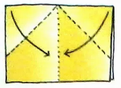

- Dobla el pedacito sobrante de abajo hacia arriba y también dobla el pedacito de atrás.

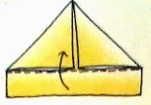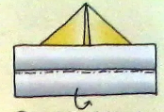

- Abre el hueco que te quedará en la base del triángulo, totalmente hasta aplanar la figura.

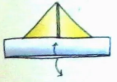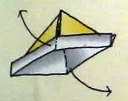

- Dobla la mitad para arriba, también dobla la mitad de atrás para arriba.

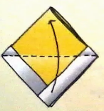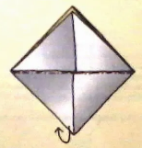

- Abre el hueco que te quedará en la base del triángulo, después abre totalmente hasta aplanar la figura.

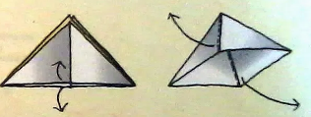

- Jala las dos puntas hacia afuera, totalmente hasta aplanar la figura.

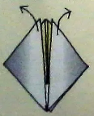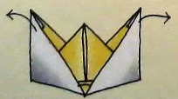

- Abre tantito el hueco que te queda abajo del barco.

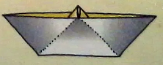

- ¡Tú barco está listo!

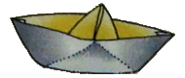

Respira profundamente, pero al hacerlo infla tu abdomen coloca las manos en tu abdomen y siente cómo se infla al inhalar y se desinfla al exhalar, vuelve a intentarlo y siente cómo se infla y se desinfla tu abdomen, pide a la persona que está contigo que te ayude, recuéstate en el piso y coloca el barco en tu abdomen al inhalar se tiene que inflar el abdomen y al exhalar se desinflar eso es, el barco se mueve como si fuera navegando en las olas del mar (realiza 3 respiraciones) muy bien.

Cambia tu forma de respirar, de pie inhala y eleva los brazos y al exhalar baja los brazos, mientras emite el sonido “ja”. De igual forma, realiza la respiración 3 veces, ¿Ya estas lista o listo para realizar los movimientos corporales dentro de tu esfera?

Actividad 3

Realiza movimientos corporales, solo recuerda que debes imaginar que estas dentro de una esfera y que debes de extender y contraer lo más que puedas tus extremidades.

Piensa en cómo te moverías si fueras:

- Un karateca, explora todos los movimientos posibles.
- Un gigante y un enano.
- Un nadador y un buzo hasta el fondo del mar.

Explora movimientos como si empujaras o jalaras objetos, hacia un lado y hacia el otro como si tus familiares te estuvieran jalando para que juegues con ellos.

- ¿Cómo te moverías si fueras un pintor de una casa y no tienes escalera para pintar el techo que tendrías que hacer?

Exploran todas las posibilidades con los movimientos sugeridos, posteriormente realízalos con música.

Elabora una secuencia con los movimientos, pero con música.

- Mesa con Paisaje y Horizonte (Danza 180) CEPRODAC 2:00 min.
https://www.youtube.com/watch?v=Ual3pjHgYyM&feature=youtu.b&t=120

¿Qué te parecieron los movimientos que realizaste?, recuerda que debes explorar todos los movimientos posibles con cada una de las partes de tu cuerpo.

Solo tienes que explorar y recordar que no hay límite para realizar los movimientos corporales.

Actividad 4

Te invito a ver el siguiente video.

- #ComunidadContigo: Apsis 1/5 16 seg.
https://www.youtube.com/watch?v=gMsISM5-c5w&t=15

La chica que apareció en el video, explora todos los movimientos posibles con sus piernas, que movía de diversas formas.

De eso se trata, de explorar las posibilidades de movimiento de cada una de las partes de tu cuerpo.

Te invito a conocer algunas sugerencias de niñas y niños como tú para hacer algunos movimientos.

- ¿Cómo te moverías si fueras un remolino? Juan de Monterey
Realiza 3 respiraciones antes de empezar. Recuerda la forma del remolino y realiza los movimientos.

- ¿Cómo te moverías si fueras la lluvia? David de CDMX

- ¿Cómo te moverías si fueras las olas del mar? Pedro Alberto del EDO. DE MEX.

- ¿Cómo te moverías si fueras un surfista? Elisa de Oaxaca.

- ¿Cómo te moverías si fueras una oruga? Magali de CDMX

- ¿Cómo te moverías si fueras un futbolista, dominando su balón? Quetzalli de Hidalgo.

Ya descubriste que puedes realizar varios movimientos en tu espacio personal, solo recuerda que tu espacio personal es como si estuvieras dentro de una burbuja y que tienes que explorar el movimiento de cada una de las partes del cuerpo.

Actividad 6 (opcional)

Juega al espejo: tu acompañante realizará los siguientes movimientos y tú tratarás de hacerlos de la misma forma, como un espejo.

- Tocando la batería.
- Director de orquesta.
- Moviendo un aro, pasándolo por su cuerpo.
- Le pesará mucho la cabeza.
- Bailando twist.
- Levantando pesas.

En la sesión de hoy aprendiste que la respiración es importante antes de realizar cualquier actividad.

Descubriste que puedes realizar movimientos corporales en tu espacio personal o parcial. Que todo tu cuerpo tiene posibilidades de movimiento solo hay que descubrirlas.

¡Buen trabajo!

Gracias por tu esfuerzo.

